2023 Réunion Jour 1 Sciences physiques pour les sciences de l’ingénieur.e
Correction © https://labolycee.org
EXERCICE B – Le scanner à rayons X (10 points, 30 min)

1. Reproduire la figure 2 puis tracer, entre la cathode et l’anode, sans préciser d’échelle :
- le vecteur champ électrique supposé uniforme ,
- la force que subit un électron situé en un point de l’axe (Ox).
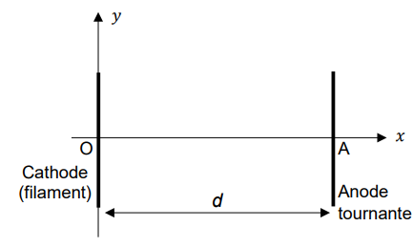

+
+
+
+
+
–
–
–
–
–
« filament cathodique,
borne négative,
anode borne positive »

2. Donner l’expression vectorielle de en fonction de e et .

3. Montrer que les coordonnées du vecteur accélération de l’électron, exprimées dans le repère (O𝑥y) de la figure 2, sont et .
D’après la deuxième loi de Newton, appliquée au système électron de masse m : .
On néglige la force poids face à la force électrique.
Par projection suivant l’axe horizontal Ox : a_{x} = , la coordonnée a_{x} est positive ( et ont même sens).
Comme E = , alors a_{x} = .
Par projection suivant l’axe vertical Oy : a_{y} = 0.

4. En déduire la coordonnée du vecteur vitesse de l’électron selon l’axe (O𝑥), notée 𝑣_{𝑥}. Établir que 𝑥 s’écrit .
, on primitive a_{x} pour obtenir v_{x}.
v_{x}= où C₁ est une constante qui dépend des conditions initiales.
À la date t = 0, l’électron possède une vitesse nulle donc C₁ = 0.
v_{x}=
, on primitive v_{x} pour obtenir x.
où C₂ est une constante qui dépend des conditions initiales.
À la date t = 0, l’électron est situé au point O d’abscisse nulle donc C₂ = 0.

5. Donner l’expression littérale de 𝑡_{A}, l’instant où l’électron atteint l’anode (au point A) située à la distance d de O.

6. Grâce aux deux questions précédentes, en déduire que l’expression de la vitesse de l’électron au niveau de l’anode est .
D’après la question 5, v_{x}= donc v_{A} =
D’après la question 6, .
v_{A} =
7. Répondre à la problématique de l’exercice « trouver la tension minimale à appliquer entre la cathode et l’anode pour que le faisceau d’électron parvienne à provoquer l’émission de photons X au niveau de l’anode ».
Les candidats sont invités à prendre des initiatives, notamment sur les valeurs numériques éventuellement manquantes, et à présenter la démarche suivie, même si elle n’a pas abouti.
Pour obtenir ces rayons X, chaque électron doit avoir acquis une énergie cinétique égale à
6,4 × 10^{–15} J au minimum.
= = e.U
U = = 4,0×10⁴ V = 40 kV tension minimale à appliquer

